


题目 MySQL数据库维护操作

学号 Z14030741
姓名 黄成效
指导教师 高云君

年级与专业 在职研2014级

所在学院 计算机学院

1. MySQL数据库简介
1.1相关的资源和学习网站
MySQL数据库的官网：http://www.mysql.com/
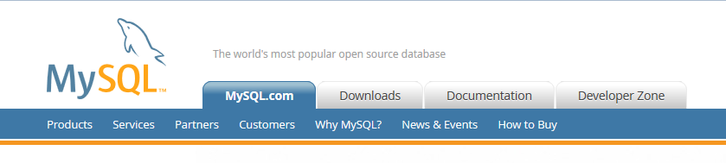

MySQL的中文社区：http://www.mysqlpub.com/


MySQL是当前最流行的开放源码SQL数据库管理系统，它是由MySQL AB公司开发、发布并支持的。MySQL AB是由多名MySQL开发人创办的一家商业公司。MySQL AB最初是由David Axmark、Allan Larsson和Michael“Monty”Widenius在瑞典创办的一家公司

1.2 MySQL数据库的版权和特点
MySQL是一种关联数据库管理系统。MySQL的SQL指得是“结构化查询语言”。SQL是用于访问数据库的最常用标准化语言，它是由ANSI/ISO SQL标准定义的。SQL标准自1986年以来不断演化发展，有数种版本。
MySQL软件是一种开放源码软件。开放源码”意味着任何人都能使用和改变软件。任何人都能从Internet下载而无需支付任何费用。如果愿意，可以进行恰当的更改，以满足你自己的需求。MySQL开源并不意味着抵制商业收费，企业版会加进一些管理工具，比如审计和监控。MySQL使用双重许可证模式。当用户下载开源社区版本，自主开发与自行维护时，是不需要付费的！但是Oracle/MySQL不负责相关产生的责任。一般中小企业使用MySQL的开源版本即可。

2. MySQL 数据库基础架构
2.1 LAMP 建站模式
MySQL数据库管理系统具有跨平台支持，适用面广的特性。它可以在
Windows，Linux，Unix等多种操作系统上执行。在众多数据库系统解决方案中，PHP或Perl语言与MySQL相结合的方案被很多的网站所采用。LAMP模式，Linux+Apache+MySQL+PHP（Perl）是最流行的一种建站架构。具体在实际中，在Apache前可能还会有负载均衡和代理缓存层。

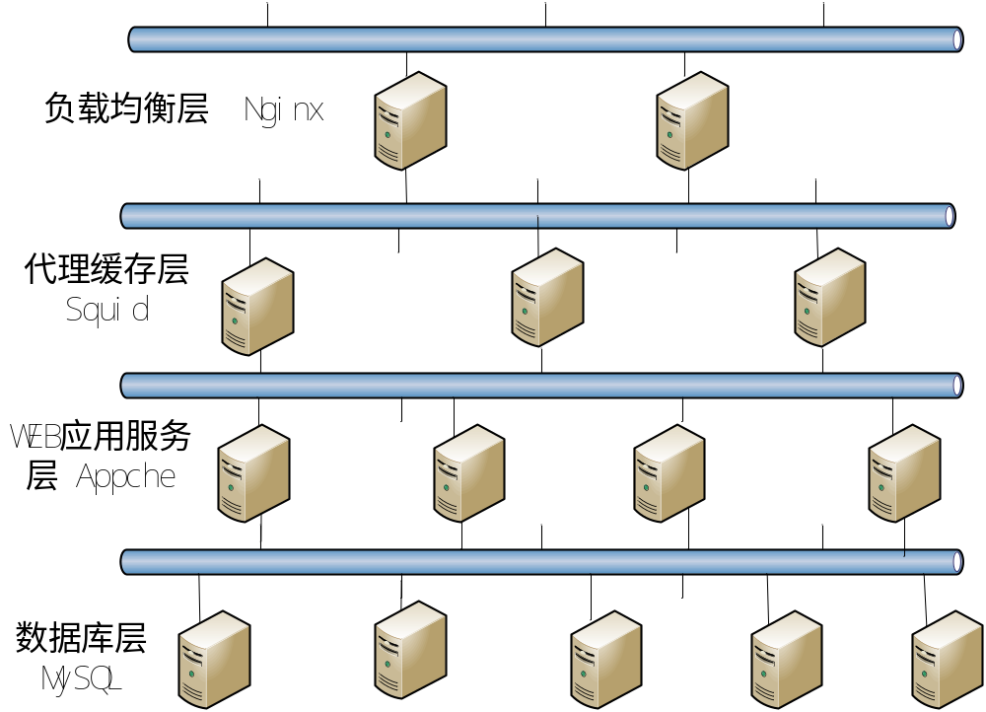
图1. 网站四层架构图

笔者从业的浙江网盛生意宝股份有限公司，是一家专业从事互联网信息服务、电子商务和企业应用软件开发的高科技企业，是国内最大的垂直专业网站开发运营商，国内专业B2B电子商务标志性企业。公司旗下有不少行业网站：China.chemnet.com（中国化工网），www.pharmnet.com(中国医药网)， China.toocle.com 等。公司大部分项目都是基于LAMP环境下使用Nginx+Squid+Apache+MySQL四层体系结构搭建运行的服务器集群。
我们使用的Linux系统主要是开源的CentOS社区版系列，MySQL软件主要采用CentOS 自带的5.X 版本系列RPM包和少量的Percorn系列。

2.2 MySQL存储引擎及选用
MySQL是一种关系型数据库，在关系数据库中表是用于存储和组织信息的数据结构，可以把表理解为由行和列组成的表格。MySQL数据库中存的就是一张张有着千丝万缕关系的表，表设计的好坏，将直接影响着整个数据库的性能。
存储引擎是存储数据，为存储的数据建立索引，以及更新查询数据等实现技术的方法。存储引擎是MySQL数据库系统给不同类型的表来进行SQL操作的重要组件。（Storage engines are MySQL components that handle the SQL operations for different table types）。MySQL数据库系统中的数据用各种不同的技术存储在文件(或者内存)中。这些技术中的每一种技术都使用不同的存储机制、索引技巧、锁定水平并且最终提供广泛的不同的功能和能力。通过选择不同的技术，用户能够获得额外的速度或者功能，从而改善应用的整体功能。这些不同的技术以及配套的相关功能在 MySQL中被称作存储引擎(也称作表类型)。其中主要常用的存储引擎是以下三种：MyISAM，InnoDB和MEMMORY。
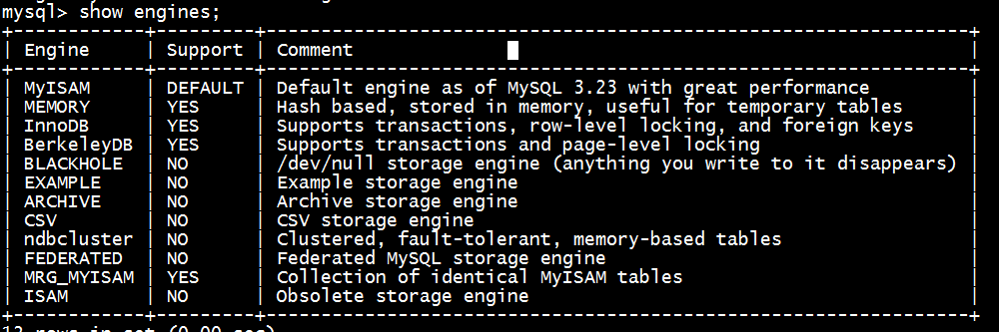
图2 MySQL的存储引擎
我们公司网站后台的MySQL数据库主要使用MyISAM 存储引擎。每个MyISAM存储表在磁盘上存储成三个文件。第一个文件的名字以表的名字开始，扩展名指出文件类型。.frm文件存储表定义。数据文件的扩展名为.MYD (MYData)。索引文件的扩展名是.MYI (MYIndex)。
ISAM是一个定义明确且历经时间考验的数据表格管理方法，它在设计之时就考虑到 数据库被查询的次数要远大于更新的次数。因此，ISAM执行读取操作的速度很快，而且不占用大量的内存和存储资源。ISAM的两个主要不足之处在于，它不支持事务处理，也不能够容错：如果硬盘崩溃了，那么数据文件就无法恢复了。如果把ISAM用在关键任务应用程序里，那就必须经常备份所有的数据。
MyISAM则是MySQL的ISAM扩展格式和缺省的数据库引擎。除了提供ISAM里所没有的索引和字段管理的大量功能，MyISAM还使用一种表格锁定的机制，来优化多个并发的读写操作，但是需要DBA经常运行OPTIMIZE TABLE命令操作，来恢复被更新机制所浪费的空间。MyISAM还有一些有用的扩展，例如用来修复数据库文件的MyISAMCHK工具和用来恢复浪费空间的 MyISAMPACK工具。MyISAM优点在于快速读取操作，但是不支持事务处理。
我们公司的网站主要提供以“读”为主的WWW信息服务，所以使用MyISAM
存储引擎还是比较合适的。

3. MySQL数据库的架构扩展
3.1 网站性能概述
日常网站后台运维工作可以用关键的三句话来说明：通不通（可用性），快不快（任务时间性能），稳不稳（稳定性）。这里需要提到到下面三个重要的概念：
(1)高可用性(Availability）：尽管部分硬件和软件会发生故障，整个系统的服务必须是每天24小时每星期7天可用的。
(2)高性能(Performance): 针对一个网站的服务器集群系统，可以定义：为完成某件任务所需要的时间质量。数据库服务器的目的是执行SQL语句，数据库服务器的性能用查询的相应时间来衡量。
(3)可伸缩性(Scalability):当服务的负载增长时，系统能被扩展来满足需求，且不降低服务质量的程度。
以上三个概念相互之间有所联系。网站的性能和业务量之间存在关系：
3.1.1 访问次数有关系
日百万PV(page view 综合浏览量)和20万PV不同 ，峰值时每秒1000次访问和空闲期每秒10次访问不同。
3.1.2 访问流量有关系
每日5G数据流量和每日50G数据流量不同
3.1.3 性能和系统数据量之间有关系
系统刚开始的时候，用户数量不多，所有的数据都放在了同一个数据库中，此时因为用户少压力小，一个数据库完全可以应付的了。但是随着用户数量不断增加，数据库压力也会与日俱增。
一个生产系统总会经历一个业务量由小变大的过程，那么怎么办呢？

3.2 数据库架构扩展
如果说性能是汽车的时速，那么可扩展性就是在不减慢交通的情况下，能增加更多车和车道的程度。数据库结构的扩展可以分成纵向扩展(Scale Up)和横向扩展(Scale Out)。
Scale Up：纵向扩展，通过提升单个节点的处理能力达到提升整体处理能力的目的
Scale Out：横向扩展，增加处理节点提高整体处理能力。 Data Sharding（数据分片）：Sharding的基本思想就要把一个数据库切分成多个部分放到不同的数据库(server)上，从而缓解单一数据库的性能问题。这可以用简单的一句话来说明，那就是：读写分离，垂直切分，水平扩展。

3.3 MySQL 的复制技术
MySQL内建的复制功能是构建基于MySQL的大规模、高性能应用的基础，这类应用使用所谓的“水平扩展”的架构。通过为主服务器配置一个或多个备库的方式来进行数据同步。同步复制的方式，MySQL支持两种复制方式：基于SQL语句的复制和基于行的复制。
MySQL复制的原理，备库将主库的二进制日志复制到本地的中继日志中。首先，备库会启动一个工作线程，称为I/O线程，I/O线程跟主库建立一个普通的客户端连接，然后在主库上启动一个特殊的二进制转储(binlog dump)线程(该线程没有对应的SQL命令)，这个二进制转储（binlog dump）线程会读取主库上的二进制日志发给从库。
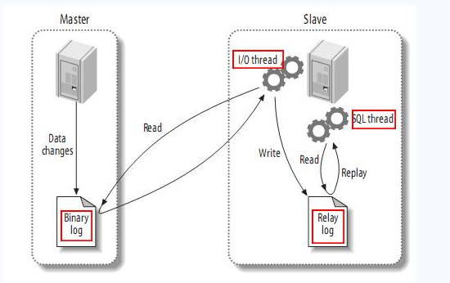
图3 MySQL复制示意图
数据库最简单的可以是两层的一主多从模式，如下图
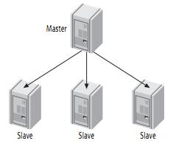

图4 MySQL 一主多从模式
MySQL数据库可以有级联复制，slave node也可以做下一级的master node
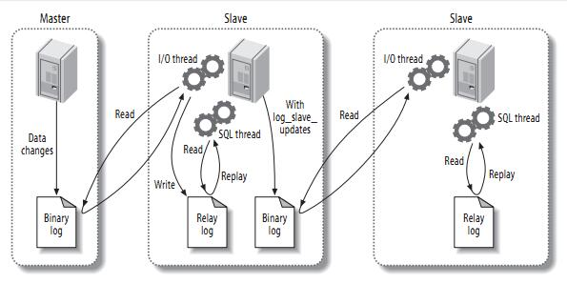
图5 MySQL 多层级联复制

当公司网站的PV数继续增高时，后台MySQL数据库中的主库压力会很大。每个从库会在主库上创建一个线程，并执行binlog dump命令。该命令会读取二进制日志文件中的数据并将其发送给从库。每个从库都会重复这样的工作，因为它们不会共享binlog dump的资源。如果有很多从库，并且有大的事件时，主库的负载会明显上升，而且可能会耗尽内存并崩溃。另一方面，如果备库请求的数据不在文件系统的缓存中，可能会导致大量的磁盘检索，这同样会影响主库的性能并增加锁的竞争。解决的办法是增加中间一级-----分发主库。分发主库对上游的主库而言是Slave，对下游的从库而言又是master，通过引进分发主库来分担主库的负载。同时还可以利用分发主库来实现一些其他的目的，比如对binlog日志执行过滤和重写来提升系统的分发效率。

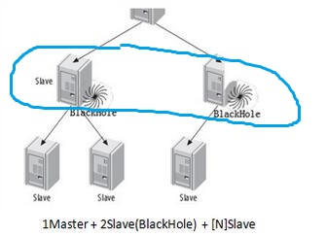
图6 分发主库层
MySQL复制的拓扑结构有和很多种，MySQL数据库可以有金字塔型的多层递推复制结构。但是这里有一个问题，MySQL的复制是会有故障的，特别是当中间层的分发主库发生同步故障时该如何迅速定位故障，准确解决问题，并在事后分析总结原因呢？笔者在公司从事MySQL数据库运维管理多年，下面是一份同步故障处理的总结纪录。

4. 数据库同步维护操作纪录
服务器: SN240_NetSun_DB143
IP:10.103.33.143
时间:2014年8月19日19点46分
事件:数据库从服务的SQL线程意外中断
- 从服务器复制状态查询
Master_Log_File | mysql-bin.004795
Relay_Master_Log_File | mysql-bin.004794
Exec_Master_Log_Pos | 6035280
Relay_Log_File | NetSun_AD_DB_Mirror_203-relay-bin.000195
Relay_Log_Pos | 106540
Slave_IO_Running | yes
Slave_SQL_Running | no
Could not parse relay log event entry. The possible reasons are: the master's binary log is corrupted (you can check this by running 'mysqlbinlog' on the binary log), the slave's relay log is corrupted (you can check this by running 'mysqlbinlog' on the relay log), a network problem, or a bug in the master's or slave's MySQL code. If you want to check the master's binary log or slave's relay log, you will be able to know their names by issuing 'SHOW SLAVE STATUS' on this slave.

表1.从服务器复制状态图
说明：从服务器的SQL_Running线程停止，SQL_IO_Running线程正常。
从服务器上的中继日志执行到NetSun_AD_DB_Mirror_203-relay-bin.000195上的
106540，对应的主服务器上的二进制文件日志点是mysql-bin.004794上的
6035280。

二．主服务器上二进制日志查询
（1）数据库主服务器NetSun_DB_207上执行mysqlbinlog命令，
以日志偏移量6035280为分界点将二进制日志转成文本格式。
mysqlbinlog mysql-bin.004794 --stop-position=6035280 >6035280.sql
mysqlbinlog mysql-bin.004794 --start-position=6035280 >4794.sql
（2）复制出现差错的日志偏移量和SQL语句。
[root@NetSun_DB_207 mysql]# tail 6035280.sql
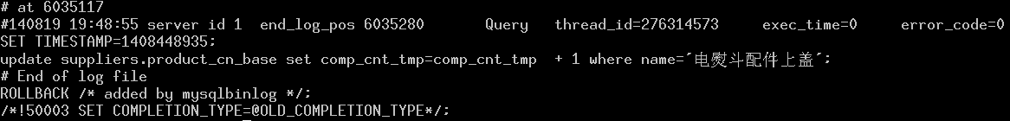
图1.最后一句正确执行的SQL语句

[root@NetSun_DB_207 mysql]# head -20 4794.sql
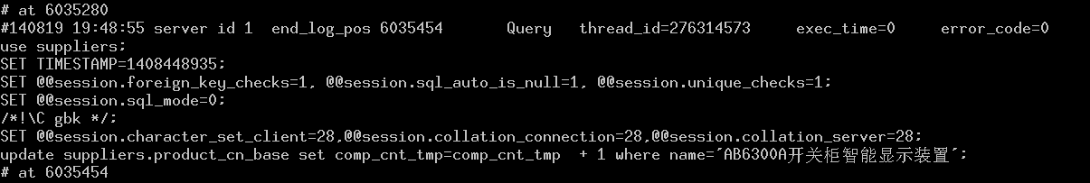
图2：复制差错SQL语句
说明：从服务器上的SQL线程应该卡在master上日志偏移量6035280——6035454之间的这条update语句上
Update suppliers.product_cn_base set comp_cnt_tmp=comp_cnt_tmp + 1
Where name=“AB6300A开关柜智能显示装置”

三．从服务器上中继日志比对检查
从服务器SN240_NetSun_DB143上执行mysqlbinlog命令
(1)查看中断时的中继日志
mysqlbinlog NetSun_AD_DB_Mirror_203-relay-bin.000195>195.sql
ERROR: Error in Log_event::read_log_event(): 'read error', data_len: 66131, event_type: 2
Could not read entry at offset 106540:Error in log format or read error

[root@SN240_NetSun_DB143 mysql]# tail 195.sql
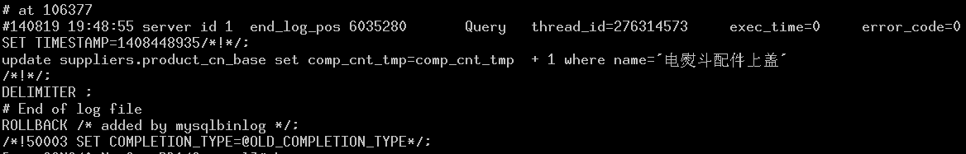

说明：可以看出最后一句正确执行的SQL语句的对应主服务器的end_log_pos是6035280。
（2）查看中断后的二进制日志
mysqlbinlog NetSun_AD_DB_Mirror_203-relay-bin.000196>196.sql
[root@SN240_NetSun_DB143 mysql]# head -20 196.sql
# at 4
#140819 20:17:31 server id 143 end_log_pos 98 Start: binlog v 4, server v 5.0.77-log created 140819 20:17:31
# at 98
#700101 8:00:00 server id 1 end_log_pos 0 Rotate to mysql-bin.004794 pos: 6035454
# at 141
#140819 19:46:51 server id 1 end_log_pos 0 Start: binlog v 4, server v 5.0.22-log created 140819 19:46:51
# at 235
#140819 19:48:55 server id 1 end_log_pos 6035628 Query thread_id=276314573 exec_time=0 error_code=0
use suppliers/*!*/;

说明：slave上中继日志NetSun_AD_DB_Mirror_203-relay-bin.000196是从master上的mysql-bin.004794 pos: 6035454开始纪录的
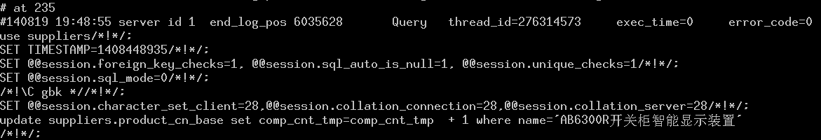

起始偏移量 | 结束偏移量 | Update语句
6035117 | 6035280 | Name=“电熨斗配件上盖”
6035280 | 6035454 | Name=“AB6300A开关柜智能显示装置”
6035454 | 6035628 | Name=“AB6300R开关柜智能显示装置”
复制问题出在master日志6035280---6035454之间的
Update suppliers.product_cn_base set comp_cnt_tmp=comp_cnt_tmp + 1
Where name=“AB6300A开关柜智能显示装置”。从服务器上的中继日志
在此处的数据有异常。Could not parse relay log event entry，the slave's relay log is corrupted (you can check this by running 'mysqlbinlog' on the relay log)。

四．复制故障的解决。
恢复操作步骤:从服务器上
- STOP SLAVE
2. SHOW SLAVE STATUS
3. Note down 'Relay_Master_Log_File' and 'Exec_Master_Log_Pos' entries.
4. RESET SLAVE //清除从服务器上的二进制中继日志文件及记录文件
5. CHANGE MASTER TO ..... (use MASTER_LOG_FILE=relay_master_log_file and MASTER_LOG_POS=exec_master_log_pos
//slave对准master上二进制日志的故障点，从主服务器上重新拉取二进制日志
6. START SLAVE
操作纪录

五.故障原因分析及场景还原
（1）日志分析
/var/log/mysqld.log日志里的信息。
140819 20:16:27 [ERROR] Error reading packet from server: Lost connection to MySQL server during query ( server_errno=2013)
140819 20:16:27 [Note] Slave I/O thread: Failed reading log event, reconnecting to retry, log 'mysql-bin.004794' position 603
5454
140819 20:16:27 [Note] Slave: connected to master 'slave@10.103.33.207:3306',replication resumed in log 'mysql-bin.004794' at
position 6035454

140820 1:40:14 [ERROR] Error in Log_event::read_log_event(): 'read error', data_len: 66131, event_type: 2
140820 1:40:14 [ERROR] Error reading relay log event: slave SQL thread aborted because of I/O error
140820 1:40:14 [ERROR] Slave: Could not parse relay log event entry. The possible reasons are: the master's binary log is co
rrupted (you can check this by running 'mysqlbinlog' on the binary log), the slave's relay log is corrupted (you can check th
is by running 'mysqlbinlog' on the relay log), a network problem, or a bug in the master's or slave's MySQL code. If you want
140820 1:40:14 [ERROR] Error running query, slave SQL thread aborted. Fix the problem, and restart the slave SQL thread with
"SLAVE START". We stopped at log 'mysql-bin.004794' position 6035280

可以看到MySQL复制发生了(server_errno=2013)错误,故障原因应该是此时正值程序定期更新时段，binlog日志的传输比较大，网络通信的时延比较长。
计算机网络的最主要的两个性能指标就是带宽和时延。时延是指一个报文从一个网络（或一条链路）的一端传送到另一端所需的时间。时延是由发送时延，处理时延和传播时延组成。数据经历的总时延=传播时延+发送时延+处理时延
发送时延=数据块长度
信道带宽
短时间内的数据块量比较大。

（2）MySQL官网上的错误信息解释

B.5.2.3. Lost connection to MySQL server
There are three likely causes for this error message.
（1）Usually it indicates network connectivity trouble and you should check the condition of your network if this error occurs frequently. If the error message includes “during query,” this is probably the case you are experiencing.
通常它指明网络连通性能故障。如果错误频繁发生的话，你应该检查网络状态。如果错误信息里包含了“during query”，这有能是你碰到的原因。

（2）Sometimes the “during query” form happens when millions of rows are being sent as part of one or more queries. If you know that this is happening, you should try increasing net_read_timeout from its default of 30 seconds to 60 seconds or longer, sufficient for the data transfer to complete.
有时“during query”结构组成发生在当数百万行数据被当作一个或更多查询过程的内容时。如果你知道这种情况正在发生时，你可以试着把net_read_timeout参量从它默认的30秒增加到60秒或更长，来保证有充分的时间来完成数据传送过程。

More rarely, it can happen when the client is attempting the initial connection to the server. In this case, if your connect_timeout value is set to only a few seconds, you may be able to resolve the problem by increasing it to ten seconds, perhaps more if you have a very long distance or slow connection. You can determine whether you are experiencing this more uncommon cause by using SHOW GLOBAL STATUS LIKE 'Aborted_connects'. It will increase by one for each initial connection attempt that the server aborts. You may see “reading authorization packet” as part of the error message; if so, that also suggests that this is the solution that you need.
If the cause is none of those just described, you may be experiencing a problem with BLOB values that are larger than max_allowed_packet, which can cause this error with some clients. Sometime you may see “packet too large” as part of the error message, and that confirms that you need to increase max_allowed_packet.

MySQL的两个相关时延参数
net_read_timeout
The number of seconds to wait for more data from a connection before aborting the read. This timeout applies only to TCP/IP connections, not to connections made through Unix socket files, named pipes, or shared memory. When the server is reading from the client, net_read_timeout is the timeout value controlling when to abort. When the server is writing to the client,
一个连接在中止读取前，等待更多数据传送的秒数。

net_write_timeout
The number of seconds to wait for a block to be written to a connection before aborting the write. This timeout applies only to TCP/IP connections, not to connections made using Unix socket files, named pipes, or shared memory. See also net_read_timeout.
这两个参数说明即使MySQL连接没有处于sleep状态，即客户端忙于计算或者存储数据，MySQL也选择了有条件的等待。在数据包的分发过程中，客户端可能来不及响应（发送、接收、或者处理数据包太慢）。为了保证连接不被浪费在无尽的等待中，MySQL也会选择有条件（net_read_timeout和net_write_timeout）地主动断开连接。这些足以证明MySQL是多么乐于断开连接。而乐于断开连接的背后，主要是为了防止服务端共享资源被某客户端（mysql、mysqldump、页面程序等）一直占用。
（3）使用动态调整脚本
脚本A，net_read_timeout.sh布署在从服务器DB143上，在早上7点和下午17点时动态调整。net_read_timeout参数为90秒，早上10点和晚上23点回归默认值30秒。原定设置时间段为17---19点，21点—23点，现在调整为17点---23点。
脚本B，net_write_timeout.sh布署在主服务器DB207上，在早上7点和下午17点时动态调整。net_write_timeout参数为180秒，早上10点和晚上23点回归默认值60秒。

5. 数据库安全
数据库安全是个很大的问题，现实中web 网站的数据库容易遭到SQL渗透攻击。笔者的网站曾经遭到过类似的攻击，现举以下两例进行说明。

5.1 SQL 拒绝服务攻击
(1) # Query_time: 300.389913 Lock_time: 0.000118 Rows_sent: 14863706 Rows_examined: 338250 Rows_affected: 0 Rows_read: 14863706
# Bytes_sent: 470776888 Tmp_tables: 0 Tmp_disk_tables: 0 Tmp_table_sizes: 0
SET timestamp=1432866035;
select c.id,c.login,b.gid as gid,b.poster as poster from hub_hi2000.minfo as c,hub_hi2000.minfo_to_groups as b where c.login=b.poster and c.login='admin' or ' '=' ';

这是一个从前台页面渗透进来的“有毒”SQL语句。在 “or”的 后面构成了一个“空等于空”的永真判断。3张表在做连结查询时，先做笛卡尔积，总共有A x B x C列。因为是永真判断，所以会将3表联结后的每一行纪录都输出，这样很快数据库就会锁表，服务器资源耗尽就会宕机。
可见下面几张图
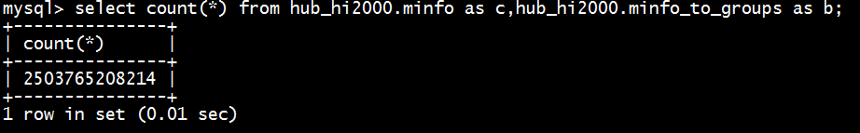
图5.1 三表连接
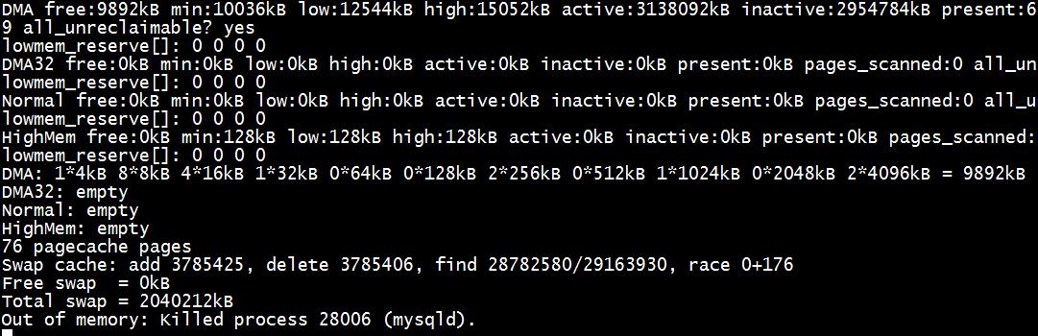
图5.2服务器资源图
可见free swap = 0KB ，out of memory :killed process 28006(mysqld)
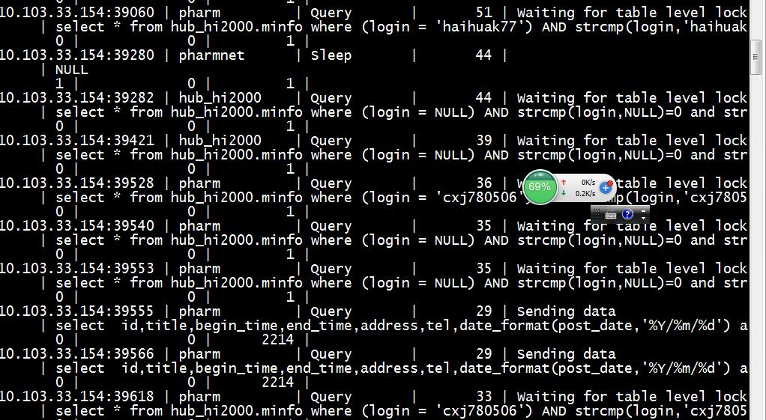
图5.3 查询锁表图
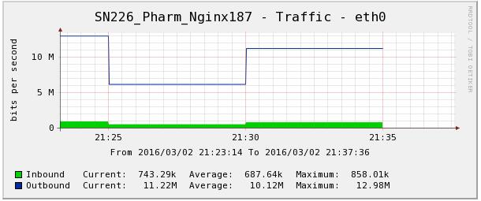
图 5.4 前台web 流量图
这三张表自然连接总共有 2503765208214 行!，每行都输出立即就耗尽了服务器资源。

(2)
# Time: 140918 18:21:13
# User@Host: content[content] @ [10.103.33.227]
# Thread_id: 289151147 Schema: trade_lead Last_errno: 0 Killed: 0
# Query_time: 969.916340 Lock_time: 0.000055 Rows_sent: 1 Rows_examined: 193 Rows_affected: 0 Rows_read: 1
# Bytes_sent: 59 Tmp_tables: 0 Tmp_disk_tables: 0 Tmp_table_sizes: 0
SET timestamp=1411035673;
select count(*) as nums from trade_lead.trade as ft where ft.poster = 'ahyh0551' AND SLEEP(5) AND 'XwrC'='XwrC';

(3)
select t.id,t.poster,t.company, t.contact, t.email,t.status,t.company_http,tt.cate AS type_name, IF (t.product IS NULL , t.title, t.product) AS title from trade_lead.trade AS t LEFT OUTER JOIN trade_lead.trade_type AS tt ON t.type = tt.cat_id where t.id IN (13632854 AND SLEEP(5)) limit 10;
当日该 SQL查询语句共查询了3000多秒，锁住了其他的正常查询，直到数据库自动重启。访问来源是一个恶意的IP123.125.160.217[北京市 奇虎联通多线节点]。
sleep是MySQL数据库管理系统的一个内置函数，sleep(5)代表停顿5秒，上面两句SQL的实际执行表示在输出每行之时都要sleep停顿5秒钟！
这些可以理解为是典型的SQL拒绝访问攻击！

5.2 SQL“拖库”警报
“拖库”本来是数据库领域DBA的术语，指从数据库中导出数据。但是到了今天，“拖库”也被用来指网站遭到入侵后，黑客盗取其数据库。网络世界有“黑帽子”也有“白帽子”，曾经我们的网站也曾经收到一封来自安全厂商的提醒邮件。

6. 总结
数据库的故障种类很多，其中数据库的安全性是指保护数据库以防止不合法的使用所造成的数据泄露、更改或破坏。而数据库的完整性是为了保证数据库中存储的数据是正确的。数据破坏的威胁来自外部和内部，既包括不合法的操作（来自外部非授权的攻击和篡改）也包括“合法”的内部工作人员误操作。
比如在DML（数据库操纵语言）中的delete from 语句不带where 会把整张数据表的行都清空。有时还有这种情况，考虑下面一句SQL。

#151224 16:21:22 server id 1 end_log_pos 70033926 Query thread_id=1956056 exec_time=1 error_code=0
SET TIMESTAMP=1450945282/*!*/;
UPDATE smt_sm5000.txl SET name='',companyname='',tel='' WHERE ys_id = ''
/*!*/;
# at 70033926
程序员新添了一列 ys_id ，这一列的每一行的数据都为“null”，这句update更新操作语句等于将 name，companyname，tel 这三列都清空了。
数据库中的数据被破坏并不仅仅会发生在“表”这个级别，严重的还有可能是在“库”甚至在服务器这个层面。因为数据故障威胁的原因很多，有可能还包括了地震，战争等外部因素。所以对DBA来说就就需要有还原和灾难恢复的准备工作，需要建立一个有效的数据恢复机制。这就涉及到两个关键问题：(1)建立有效的冗余数据；(2)实施还原恢复。
数据转储是数据库恢复机制中建立冗余数据采用的基本技术。DBA需要根据不同的灾难等级和恢复场景建立相应的备份机制和策略。
数据库的日常管理工作其实是一个很大的话题，设及到很多方面，由于笔者的能力水平和时间精力的限制就不再展开，先在此草草打住了。最后希望本文能够对其他DBA同行的工作有一定的借鉴意义，同时也希望各位老师、同学们能够多多地提出宝贵意见，谢谢。

黄成效
2016年4月22日

7 附录
7.1 运维历史纪录
2013年3月份，生意宝项目的数据库服务SN240_NetSun_DB143(10.103.33.143)间隔7天之后和上上周一样,都在下午17:40分时和主服务器db207之间的同步线程中断。我在周一手工同步开启了中断的MySQL数据库线程。查找原因有可能是周五下午17：40左右主服务器db207上数据更新频繁，从服务器db143因为网络传输或者磁盘I/O原因有部分同步SQL语句接收失败，导致数据库同步线程停止。但是db207其他的从服务器没有发生问题。这个也许db143是数据库复制链的中间结点，一方面充当上游的从结点服务器，另一方面又充当下游的主结点服务器，所以负担比较大。也有可能是因为db143比起db207来，MySQL子版本略高一点引起的。
在计算机网络中的链路容量(即带宽)、交换节点中的缓存和处理机等，都是网络的资源。在某段时间，若对网络中某一资源的需求超过了该资源所能提供的可用部分，网络的性能就要变坏。

7.2 动态维护脚本
A net_read_timeout.sh
#!/bin/bash
############################################################################
### wroten by hcx on 2013.3.19
### during MySQL'replication there is a error that server_errno=2013
###### Add the value of net_read_timeout and net_read_timeout dynamic
############################################################################
Hour=`date +%H`
Log=/root/tasks/netwrite.log
function net_timeout()
{
time=$1
date >>$Log
mysql -uroot -e "show variables like 'net_read_timeout'"\
|awk 'BEGIN {print "--------------------------\n|Old_MySQL_Net_Read_Value|\n---------------------------"}
(NR==2) {print $2}
END {print "===============================================\n"}
' >>$Log
mysql -uroot -e "set global net_read_timeout=$time"
mysql -uroot -e "show variables like 'net_read_timeout'"\
|awk 'BEGIN {print "--------------------------\n|New_MySQL_Net_Read_Value|\n---------------------------"}
(NR==2) {print $2}
END {print "=============================================================================\nEnd-of-report"}
' >>$Log
}
if [ $Hour == 17 ] || [ $Hour == 07 ];then
net_timeout 90
elif [ $Hour == 23 ] || [ $Hour == 10 ];then
net_timeout 30
else
echo "no do tasks" >>$Log
fi

[root@SN240_NetSun_DB143 tasks]# crontab -l
#########Begin on 2013.3.19 because MySQL'replication ######################
1 7,10,17,23 * * * sh /root/tasks/net_read_timeout.sh
#####################################################################

B net_write_timeout.sh
Hour=`date +%H`
Log=/root/tasks/netwrite.log
function net_timeout()
{
time=$1
date >>$Log
mysql -uroot -e "show variables like 'net_write_timeout'"\
|awk 'BEGIN {print "--------------------------\n|Old_MySQL_Net_Write_Value|\n---------------------------"}
(NR==2) {print $2}
END {print "===============================================\n"}
' >>$Log
mysql -uroot -e "set global net_write_timeout=$time"
mysql -uroot -e "show variables like 'net_write_timeout'"\
|awk 'BEGIN {print "--------------------------\n|New_MySQL_Net_Write_Value|\n---------------------------"}
(NR==2) {print $2}
END {print "=============================================================================\nEnd-of-report"}
' >>$Log
}
if [ $Hour == 17 ] || [ $Hour == 07 ];then
net_timeout 180
elif [ $Hour == 23 ] || [ $Hour == 10 };then
net_timeout 60
else
echo "no do tasks" >>$Log
fi

###########Begin on 2013.3.19 for MySQL'replication ##################
1 7,10,17,23 * * * sh /root/tasks/net_write_timeout.sh
######################################################################

8 参考文献
(1)http://docs.oracle.com/cd/E19078-01/mysql/mysql-refman-5.0/error-handling.html#error-lost-connection
(2)王珊 萨师煊,<<数据库系统概论>>,高等教育出版社。
(3)Baron Scbwartz Peter Zaitsev, Vadim Tkacbenko 著 宁海元 周振兴等译，
《高性能MySQL》，电子工业出版社。

